公 募 要 領

１．事 業 名
地域におけるスポーツ医・科学サポート体制構築事業

２．事業の趣旨
スポーツ医・科学分野の研究・支援を推進し、科学的根拠に基づく選手強化活動の充実を図ることは、我が国の国際競技力の向上に不可欠であるとともに、アスリートが健康を維持しながら安全に競技を実施するためにも極めて重要である。
「第３期スポーツ基本計画」（令和４年３月25日）においては、持続可能な国際競技力の向上に向けた取組はもとより、スポーツを推進する新たな視点としてスポーツに「誰もがアクセス」できるという視点を掲げており、その取組の一つとして、オリンピック・パラリンピック競技ともに、アスリートの発掘・育成・強化までを一貫して行うパスウェイの構築を進めるとともに、居住地域にかかわらず、全国のアスリートがスポーツ医・科学によるサポートを受けられるような環境を整備していくこととしている。
また、「持続可能な国際競技力向上プラン」（令和３年12月27日）においても、居住地域等にかかわらず、全国でスポーツ医・科学によるサポートを受けられる環境の実現が掲げられている。
これらを実現するためには、都道府県を始めとした地方公共団体が設置するスポーツ医・科学センターや関係機関の連携による地域レベルでのアスリート等に対するスポーツ医・科学支援を実施する体制の構築を図る必要がある。
このことは、持続可能な国際競技力の向上に資するとともに、子供のスポーツ活動の質の向上や健康の保持増進、ひいては、地域住民の福祉の向上につながるものである。
一方で、地域における競技力向上の現場では、スポーツ医・科学支援の取り組み内容や実施体制は、地域毎に多様であり、また、国民体育大会（以下、「国体」という。）を開催した都道府県については、開催後にスポーツ医・科学支援の実施体制が縮小される等の事例も散見される。
このため、スポーツ庁内に「地域におけるスポーツ医・科学支援の在り方に関する検討会議」を設置し、地域レベルで提供されるべきスポーツ医・科学支援の内容やその対象、提供体制の在り方について議論を重ね「地域におけるスポーツ医・科学支援の在り方に関する検討会議提言」（以下、「提言」という。）をとりまとめた。本検討会議の議論を踏まえ、本事業では、地域のスポーツ医・科学センターや関係機関が連携・協働し、地域のアスリート等に対するスポーツ医・科学支援提供体制の構築や支援内容の質の向上等を行う取組を支援するとともに、これらの取組を通じて得られたノウハウ等を全国的に展開することにより、地域における質の高いスポーツ医・科学支援体制の充実を図る。

３．事業の実施期間
事業の実施期間については、最大３年度（令和５年度から令和７年度）とする。ただし、毎年度、事業の実施状況について審査し、事業継続の可否を判断するものとする。なお、契約の締結は年度毎に行うものとする。
１年目：中核を担う人材（以下、「アドミニストレーター」という。）の確保、共同事業体（以下、「コンソーシアム」という。）の形成、新たな連携体制による
スポーツ医・科学支援の検討及び試行
２年目：連携体制によるスポーツ医・科学支援の実施と定着及び他地域への知見の還元に資するマニュアルの作成
３年目：上記マニュアルを活用し、他地域への知見の還元、普及活動

４．事業の内容
都道府県等の地域におけるスポーツ医・科学支援に係る質の向上と支援対象の拡大等を行うため、地域の実情に応じ、地域の資源を有効に活用したスポーツ医・科学支援の実施体制を構築するために、以下の事業を委託する。

●各地域のスポーツ医・科学センターや関係団体（地方公共団体、体育・スポーツ協会、障害者スポーツ協会、競技団体、ナショナルトレーニングセンター（以下、「NTC」という。）競技別強化拠点、大学、医療機関、企業等）によるコンソーシアムを形成し、様々な関係機関が有する資源の共有・連携等により、スポーツ医・科学の支援内容の質の向上と支援対象の拡大等を行い、具体的には、以下の（１）～（４）を実施する。
（１）地域における関係機関の資源の共有・連携を目的としたコンソーシアムの形成
スポーツ医・科学サポートの質の向上と対象範囲の拡大を通じた地域のスポーツ医・科学支援機能の向上を目的として、地域の資源を有効活用すべく、地域のスポーツ医・科学センター等の関係機関が有する資源の共有・連携等を行うコンソーシアムを形成する。その際、実施体制の構築に当たっては、スポーツ医・科学センターをはじめとした関係機関間で当該地域におけるスポーツ医・科学支援に係る質や対象範囲についての認識（ビジョン）を共有され、それら共通ビジョンに即して有機的に連携・協働される実施体制を構築し、対象者の特性別に支援内容や方法等を工夫する他、地域資源を有効に活用すること。また、コンソーシアムを担う各地域のスポーツ医・科学センター等においては、ハイパフォーマンススポーツセンター（以下、「HPSC」という。）と連携を行い、指導者やアスリートに対し、女性アスリートの健康課題に関する知見も含め、最先端の知識を提供するリカレント教育の場として活用される機能を有すること。
（＊HPSCとの連携例）
・HPSCが構築するオンラインプラットフォームの活用
・HPSCにおいて実施した支援の事例や知見をパッケージ化した「HPSCパッケージ」の活用
・データベース登録されているサポート人材の活用
・地域から職員を派遣してHPSCでの研修 等
（２）コンソーシアム形成の中核となるアドミニストレーターの確保・配置
各地域で形成するコンソーシアムにおいて、関係機関同士の連携を促進させ、円滑にするためのアドミニストレーターを確保・配置する。なお、アドミニストレーターには、スポーツ医・科学の知見を有し、地域のスポーツ医・科学支援における中長期戦略の立案・計画の策定や様々な関係機関が有する資源を見える化して共有し、共通ビジョンに即して有機的な連携・協働がなされるため、これを主導する役割を担うこと。

（３）各地域において最適なスポーツ医・科学支援の実施
スポーツ医・科学支援の実施に当たっては、全てのアスリートが健康を維持しながら安全に競技を実施するため、スポーツ外傷・障害・疾病や不適切な指導等による競技離脱を招かぬよう「予防」という考え方を浸透させていくとともに、アスリートの心身の状態を客観的に把握（フィジカル・フィットネスチェック、メディカルチェック）し、その結果に基づく適切なサポート（栄養サポート、心理サポート、メディカル・フィジカルサポート、フィジカルトレーニングサポート、映像・ITサポート、動作分析、レース・ゲーム分析）が行われることが重要である。この流れは一方向的なものではなく、サポートやトレーニングの効果と質を観察評価するために継続的に行う一連のものである。
また、スポーツ医・科学支援対象については従来の国体強化指定選手から都道府県大会出場レベルや学校運動部活動の選手層まで拡大させることが望ましい。

（４）他地域のスポーツ医・科学支援体制の構築に資するマニュアルの作成・公表
本事業の中で蓄積されたスポーツ医・科学支援体制構築の知見・ノウハウをまとめ、他の地域の医・科学センターのモデル構築に資するマニュアルを作成、公表すること。また、作成後、本資料等を活用し、他地域へ知見の還元・普及活動を行うこと。

【事業実施における留意点】
- 事業実施地域におけるスポーツ医・科学支援に関する課題及びその解決策を明確に示すこと。※地域とは、都道府県単位を想定。
- 本事業による取り組みが持続可能なものとして継続的に取り組まれ、事業終了後も自走できるように検証の場を明確にするとともに、終了後の展望についても記載すること。
- 設備備品費については、当該年度における総事業経費の２０％以内とすること。

前述の通り、スポーツ医・科学支援の質の向上及び支援対象を国体強化指定選手レベルから都道府県大会出場レベル・学校運動部活動レベルまで拡大（参考１、緑枠→赤枠範囲へ拡大）については全てのモデルで前提とすること。その上で、主に支援対象範囲について、以下のモデル①～③を選択し、企画提案する。

    - 【地域住民健康増進モデル】・・・採択件数１～２件程度
スポーツ医・科学支援の対象を全国大会出場レベルから都道府県大会出場レベルまで拡大することに加え、住民の健康増進に資する取組についても実施するモデル（参考１、「スポーツへの参加」、「身体活動の実施」の範囲）。
    - 【トップアスリート育成モデル】・・・採択件数１～２件程度
スポーツ医・科学支援の対象を全国大会出場レベルから都道府県大会出場レベルまで拡大することに加え、スポーツ医・科学支援の対象を地域の実情やニーズ等に応じ、HPSCと連携した年代別日本代表レベルの選手層まで拡大したモデル（参考１、「年代別日本代表レベル」の範囲）。
    - 【パラアスリート支援モデル】・・・採択件数１～２件程度
スポーツ医・科学支援の対象を全国大会出場レベルから都道府県大会出場レベルまで拡大することに加え、パラアスリート支援等を円滑に行うために障害者スポーツセンター等専門性の高い組織同士が都道府県の枠を超え、広域的に連携するモデル。

（参考１：地域におけるスポーツ医・科学支援の対象や範囲の考え方）
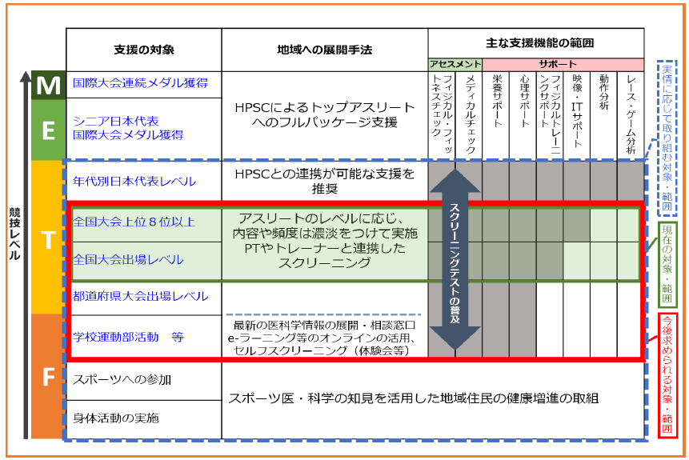

（参考２：スポーツ医・科学センターを中心としたコンソーシアム）
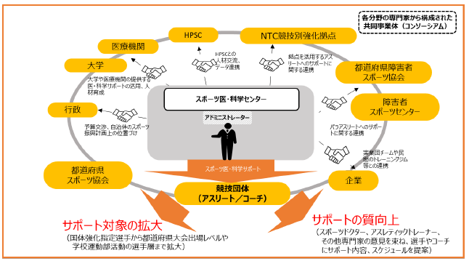

５．企画競争に参加する者に必要な資格に関する事項
（１）予算決算及び会計令第70条の規定に該当しない者であること。
なお、未成年者、被保佐人又は被補助人であって、契約の締結のために必要な同意を得ている者は、同条中、特別の理由がある場合に該当する。

（２）文部科学省の支出負担行為担当官等から取引停止の措置を受けている期間中の者で
ないこと。

６.公募対象
公募対象は、各地域におけるスポーツ医・科学支援活動の中核的な機関で、スポーツ医・科学支援のノウハウを有しており、地域におけるスポーツ医・科学支援の質の向上と支援対象の拡大を実践できる日本国内の機関（自治体又は法人格を有する者に限る）（以下「代表機関」という。）とする。
なお、代表機関は、その提案する構想において、担当する分野の実施について組織として責任をもって行うことができる日本国内の機関（自治体又は法人格を有する者に限る）（以下「連携機関」という。）と連携して事業を実施することができる。

※本事業においてコンソーシアム自体は法人格を有するものではなく、集合体を指すものである。

７．企画提案書等の提出方法
（１）企画提案書等の様式及び提出方法
①提案書の様式は、別途定めたとおりとし、用紙サイズはＡ４版、横書きとする。
②提案書は、下記で示す電子データ形式でE-mailにて提出すること。（受信通知は、
送信者に対してE-mailにて返信する。）
○ 送信メールの題名は、「団体名」「事業名」とすること。
○ 電子データの形式は、Microsoft Office（Word、Excel、PowerPoint（2016で
閲覧可能なもの）のいずれか）及びPDFファイル形式（Adobe Reader DCで
閲覧可能なもの）とする。
○ メール送信上の事故（未達等）について、当庁は責任を負いかねます。

（２）企画提案書の提出期限と提出先及び問合せ先
①提出期限：
令和５年３月３１日（金曜日）１５時必着
②提出先：
スポーツ庁競技スポーツ課スポーツ科学係
kyosport@mext.go.jp
③問合せ先：
〒100-8959 東京都千代田区霞が関３-２-２
スポーツ庁競技スポーツ課スポーツ科学係
TEL：03-5253-4111（代）（内線３９４６）
E-mail：kyosport@mext.go.jp
※ 提出期限を過ぎてからの書類の提出及び提出期限後の書類の差替えは、一切
認めない。（審査期間中に追加資料を求める場合がある）

８．事業規模及び採択数
（１）事業規模：各年度の１件当たりの計画額は１，６５０万円程度とする。
※ 令和６年度以降の予算規模については、予算の状況等により変動するが、実施
計画の検討に当たっては、同規模の想定とすること。

（２）採択数：５件程度
※ 採択件数は、スポーツ庁競技スポーツ課技術審査委員会（以下、「委員会」という。）が決定する。
※ 採択分野や採択地域等に偏りが出ないように委員会により決定する。

９．選考方法等
（１）選考方法：
スポーツ庁競技スポーツ課技術審査委員会において、提出された提案書類等にて
書類選考を実施する。

（２）審査基準：
別途定めた審査基準のとおりとする。

（３）選定結果の通知
選定終了後、１０日以内に全ての提案者に選定結果を通知する。

１０．誓約書等の提出
（１）本企画競争に参加を希望する者は、企画提案書の提出時に、暴力団等に該当しない旨の別添の誓約書を提出しなければならない。
なお、再委託先も同様に提出が必要である。

（２）前項の誓約書を提出せず、又は虚偽の誓約をし、若しくは誓約書に反することとなったときは、当該者の企画提案書を無効とするものとする。

（３）前２項は、地方公共団体、独立行政法人及び国立大学法人には適用しない。

（４）審査基準にある「ワーク・ライフ・バランス等の推進に関する評価」における認定 等又は内閣府男女共同参画局長の認定等相当確認通知がある場合は、その写しを提 出すること。

１１．契約締結
選定の結果、契約予定者と企画提案書を基に契約条件を調整するものとする。
なお、契約金額については、委託事業実施計画書の内容等を勘案して決定するものとし、企画提案者の提示する金額と必ずしも一致するものではない。また、契約条件等が合致しない場合には、契約締結を行わない場合がある。

※国の契約は契約書を締結（契約書に契約の当事者の双方が押印）したときに確定することとなるため、契約予定者として選定されたとしても、契約書締結後でなければ事業に着手できないことに十分留意すること。なお、再委託先がある場合は、この旨を再委託先にも十分周知すること。

〔契約締結に当たり必要となる書類〕
選定の結果、契約予定者となった場合、契約締結のため、遅滞なく以下の書類を提出 する必要があるため、事前の準備をすること。なお、再委託先がある場合は、再委託先にも周知すること。
・業務計画書（委託業務経費内訳を含む）
・再委託に係る委託業務経費内訳
・委託業務経費（再委託に係るものを含む）の積算根拠資料（謝金単価表、旅費支給規定、見積書など）
・銀行口座情報
・確認書（知的財産）（知的財産権の帰属を希望する場合のみ）

１２．スケジュール
（１）公募開始 ：令和５年２月１４日（火曜日）

（２）事業内容説明会 ：令和５年２月２１日（火曜日）
１４時００分～１５時００分
オンライン開催（参加をご希望される方は７.（２）に示す問い合わせ先のE-mailまでその旨をご連絡ください。URL等はメールにてご案内いたします。）

（３）公募締切 ：令和５年３月３１日（金曜日）

（４）審査 ：令和５年４月上旬～中旬頃

（５）選定及び委託事業実施計画書の提出
：令和５年４月中旬頃から令和５年５月上旬頃

（６）契約期間 ：契約締結日から令和６年３月３１日まで

※ 契約書締結後でなければ事業に着手できないので、企画提案書作成にあたっては、事業開始日に柔軟性を持たせた上で作成する必要があることに十分留意すること。
なお、再委託先がある場合は、この旨を再委託先にも十分周知すること。
１３．その他
（１）本事業実施に当たっては、地域におけるスポーツ医・科学サポート体制構築事業委託要項、スポ―ツ庁委託事業事務処理要領、委託契約書、委託事業実施計画書等を遵守すること。

（２）本事業の経費については、他の経費措置を行っている事業と明確に区分し、重複等が生じないように十分留意すること。

（３）公募期間中の質問・相談等については、当該者のみが有利となるような質問等については回答できない。質問等に係る重要な情報は、ホームページにて公開している本件の公募情報に開示する。

（４）事業実施にあたっては、契約書及び業務計画書等を遵守すること。また、女性の職業生活における活躍の推進に関する法律に基づく認定など企画提案書に記載した事項について、認定の取り消しなどによって記載した内容と異なる状況になった場合には速やかに発注者に届け出ること。

（５）採択件数は現時点での予定であり、増減する場合がある。最終的な採択件数は審査委員会が決定する。

（６）この公募は、令和５年度予算の成立を前提に行うものであり、予算の成立状況等によっては、実施方法や経費、スケジュール等を変更する場合がある。

１４．参考資料
別添１ 地域における医・科学支援の在り方に関する検討会議報告書
別添２ 誓約書
別添３ 審査基準

「持続可能な国際競技力向上プラン」に基づき、居住地域にかかわらずすべての人が女性アスリート支援に関する情報にアクセスできるように、HPSCにおいて様々な知見や情報を整理したプラットフォームの構築に取り組んでいる。

